**SOLUCIÓN TALLER 1 BASES DE DATOS**

1. Una base de datos es una colección de datos interrelacionados y estructurados almacenados en conjunto sin redundancias perjudiciales o innecesarias; su finalidad es servir a una aplicación o mas de la mejor manera posible; los datos se almacenan de modo que resulte independiente de los programas que los usan; se emplean métodos bien determinados para incluir nuevos datos y para modificar o extraer los datos almacenados.

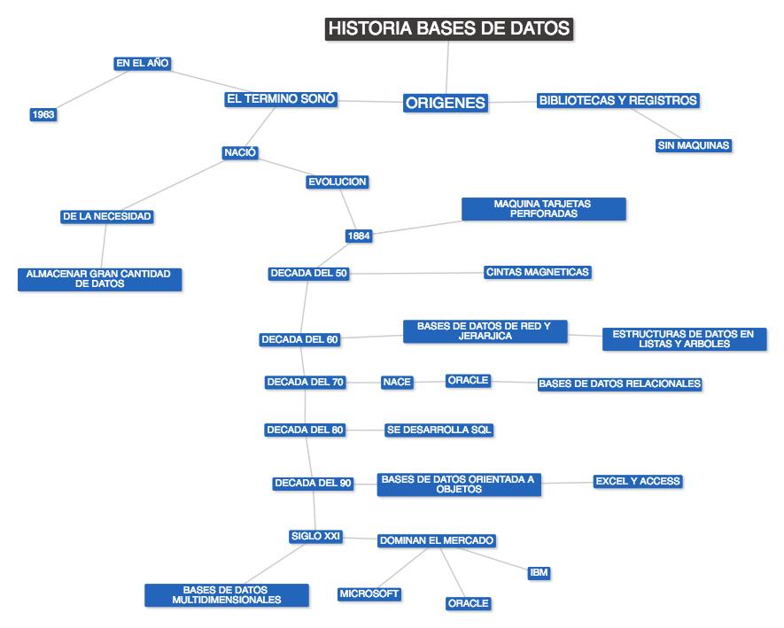

3. 1.

1. Dato: Información dispuesta de manera adecuada para su tratamiento por

una computadora.

1. Tipo de dato: En ciencias de la computación un tipo de dato informático o

simplemente tipo es un atributo de los datos que indica al ordenador (y/o

al programador) sobre la clase de datos que se va a trabajar. Esto incluye imponer restricciones en los datos, como qué valores pueden tomar y qué operaciones se pueden realizar.

1. Campo: En un registro de una base de datos, espacio reservado para

almacenar un determinado tipo de información.

1. Registro: Conjunto de datos relacionados entre sí, que constituyen una unidad

de información en una base de datos

1. Campo clave: Los campos clave son aquellos que identifican los registros de una tabla de forma unívoca. Estos registros le añadirán rapidez a la tabla a la hora de realizar consultas tanto de actualización como de selección.  
   El campo clave, no puede tener valores nulos y siempre debe tener un índice único. Access denomina a este campo ‘clave principal o primaria.
2. Tabla: en las bases de datos se refiere al tipo de modelado de datos, donde se guardan los datos recogidos por un programa. Su estructura general se asemeja a la vista general de un programa de hoja de calcula. Una tabla es utilizada para organizar y presentar información. Las tablas se componen de filas y columnas de celdas que se pueden rellenar con textos y gráficos.
3. Consulta: Básicamente, una consulta es una forma de

buscar, encontrar y exhibir determinada información, extrayéndola del cúmulo de datos que almacena la base.

1. Indice: El índice de una [base de datos](https://es.wikipedia.org/wiki/Base_de_datos) es una [estructura de datos](https://es.wikipedia.org/wiki/Estructura_de_datos) que

mejora la velocidad de las operaciones, por medio de identificador único de cada fila de una tabla, permitiendo un rápido acceso a los [registros](https://es.wikipedia.org/wiki/Registro_(base_de_datos)) de una [tabla](https://es.wikipedia.org/wiki/Tabla_(base_de_datos)) en una base de datos.

El índice tiene un funcionamiento similar al índice de un [libro](https://es.wikipedia.org/wiki/Libro), guardando parejas de elementos: el elemento que se desea indexar y su posición en la base de datos. Para buscar un elemento que esté indexado, sólo hay que buscar en el índice dicho elemento para, una vez encontrado, devolver el registro que se encuentre en la posición marcada por el índice.

1. Vista: una vista es una consulta que se presenta como una tabla (virtual) a partir

de un conjunto de tablas en una base de datos relacional.

1. Informe: Los informes sirven para presentar los datos de una tabla o consulta generalmente para imprimirlos. La diferencia básica con los formularios es que los datos que aparecen en el informe sólo se pueden visualizar o imprimir (no se pueden modificar) y en los informes se puede agrupar más fácilmente la información y sacar totales por grupos.
2. Guiones: el [guion](https://es.wikipedia.org/wiki/Script_(inform%C3%A1tica)) o *script*, un programa escrito para un lenguaje de programación

Interpretado.

l. Procedimientos: consiste en **seguir ciertos pasos predefinidos** para desarrollar una

labor de manera eficaz. Su objetivo debería ser único y de fácil identificación,

aunque es posible que existan diversos procedimientos que persigan el mismo fin, cada uno con estructuras y etapas diferentes, y que ofrezcan más o menos eficiencia.

1. 2.

TABLA

ESTA FORMADA POR

CAMPOS

TIENEN

SON

DATOS

SON

REGISTROS

TIPO DE DATO

CAMPO CLAVE

SE PUEDEN REALIZAR

PROCEDIMIENTOS

PARA OBTENER

CONSULTAS

CON LA AYUDE DE

VISTAS

GUIONES

INFORMES

INDICE

4.

a. En los hospitales para catalogar medicamentos, y a los

pacientes.

b. En la administración para catalogar los diferentes temas a

tratar.

c. En el gobierno para catalogar los temas y obligaciones a

resolver.

d. En la escuela para matricular a los alumnos

e. En el comercio para controlar la información.

5.

1. World Data Centre for Climate El WDCC (Centro Mundial de datos para el clima) es la base de datos más grande del mundo. Almacena unos 220 terabytes de información y 6 petabytes de información adicional, incluyendo datos sobre el clima, predicciones y simulaciones.

2. National Energy Research Scientific Computing Center El NERSC se dedica a investigar sobre distintos tipos de energía. Su base de datos tiene 2.8 Petabytes.

3. AT&T Se trata de una compañía de telecomunicaciones que almacena 323 terabytes de información.

4. Google Aunque se desconoce el verdadero tamaño de su base de datos, sí se puede estimar. La compañía recibe unos 91 millones de consultas al día, consultas que son almacenadas por la compañía. Se supone que almacena cientos de terabytes de información.

5. Sprint Con 53 millones de clientes, Sprint es una de las mayores compañías de telecomunicaciones del mundo. Guarda los detalles de 365 millones de llamadas al día.

6. ChoicePoint Con 250 terabytes de datos personales, el negocio de esta compañía es el de almacenar datos personales sobre la población de EEUU. Se calcula que almacena información de unas 250 millones de personas.

7. YouTube Aunque es de esperar que ascienda puesto rápidamente en este ranking, por el momento se encuentra en el séptimo lugar. Su base de datos (desconocida por ahora) crece unos 18.6 terabytes.

8. Amazon Se la considera la tienda online más grande del mundo, tanto en número de clientes como en los datos que almacena sobre ellos. Cuenta con 59 millones de clientes y más de 42 terabytes de datos.

9. Central Intelligence Agency (CIA) Aunque como en el caso de Google no se conoce el tamaño de su base de datos, la parte 'abierta' al público es inmensa. Se cree que posee datos de más de 250 países y entidades.

10. Biblioteca del Congreso de EEUU Aunque los datos que guarda no han sido digitalizados completamente, sí cuenta con gran cantidad de información. Posee más de 5 millones de documentos digitales.

6.

**Edgar Frank Codd**

En las décadas de los sesenta y los setenta trabajó en sus teorías sobre modelado de datos, publicando su trabajo *Un modelo relacional de datos para grandes bancos de datos compartidos* (título original: *A Relational Model of Data for Large Shared Data Banks*), en [1970](https://es.wikipedia.org/wiki/1970). Para su descontento, IBM no se apresuró a explotar sus sugerencias hasta que no empezaron a ser puestas en práctica por rivales comerciales. Por ejemplo, [Larry Ellison](https://es.wikipedia.org/wiki/Larry_Ellison) diseñó la base de datos [Oracle](https://es.wikipedia.org/wiki/Oracle) basándose en las ideas de Codd.

**Lawrence Joseph Ellison**,

conocido como **Larry Ellison** (nació el 17 de agosto de 1944, en la ciudad de [Nueva York](https://es.wikipedia.org/wiki/Nueva_York)), es el fundador de [Oracle](https://es.wikipedia.org/wiki/Oracle) donde fue [Director Ejecutivo](https://es.wikipedia.org/wiki/Director_Ejecutivo) de 1977 hasta 2015.

**Roger Kent Summit**

([1930](https://es.wikipedia.org/wiki/1930)) es un [informatólogo](https://es.wikipedia.org/wiki/Cient%C3%ADfico_de_la_informaci%C3%B3n), [documentalista](https://es.wikipedia.org/wiki/Documentalista) y empresario estadounidense. Experto en [sistemas de información](https://es.wikipedia.org/wiki/Sistema_de_informaci%C3%B3n), fue el fundador de la compañía de [recuperación de información](https://es.wikipedia.org/wiki/B%C3%BAsqueda_y_recuperaci%C3%B3n_de_informaci%C3%B3n) en línea [*Dialog*](https://es.wikipedia.org/w/index.php?title=Dialog_(base_de_datos)&action=edit&redlink=1) y uno de los padres de la [teledocumentación](https://es.wikipedia.org/w/index.php?title=Teledocumentaci%C3%B3n&action=edit&redlink=1).

En 1969, Summit amplió considerablemente las funciones del proyecto de teledocumentación: creó la primera [red de información](https://es.wikipedia.org/w/index.php?title=Red_de_informaci%C3%B3n&action=edit&redlink=1)transeuropea con las [bases de datos](https://es.wikipedia.org/wiki/Base_de_datos) de la [Agencia Espacial Europea](https://es.wikipedia.org/wiki/Agencia_Espacial_Europea), y creó [ERIC](https://es.wikipedia.org/w/index.php?title=ERIC_(base_de_datos)&action=edit&redlink=1), una base de datos con recursos educativos para investigadores y profesores de todo el país, el primer servicio de recuperación de información en línea que no versara sobre asuntos militares y de defensa.

**Bill Gates**

**William Henry Gates III** ([Seattle](https://es.wikipedia.org/wiki/Seattle), [28 de octubre](https://es.wikipedia.org/wiki/28_de_octubre) de [1955](https://es.wikipedia.org/wiki/1955)),[1](https://es.wikipedia.org/wiki/Bill_Gates#cite_note-billgateschairman-1) conocido como **Bill Gates**, es un [empresario](https://es.wikipedia.org/wiki/Empresario), informático y [filántropo](https://es.wikipedia.org/wiki/Filantrop%C3%ADa)[4](https://es.wikipedia.org/wiki/Bill_Gates#cite_note-FPA-4)[estadounidense](https://es.wikipedia.org/wiki/Estados_Unidos), cofundador de la empresa de *software* [Microsoft](https://es.wikipedia.org/wiki/Microsoft) junto con [Paul Allen](https://es.wikipedia.org/wiki/Paul_Allen).

**Michael Widenius**

**Ulf Michael Widenius** (a menudo llamado Monty), nació el 3 de marzo de 1962, en [Helsinki](https://es.wikipedia.org/wiki/Helsinki), [Finlandia](https://es.wikipedia.org/wiki/Finlandia). Es el autor principal de la versión original de la base de datos de [código abierto](https://es.wikipedia.org/wiki/C%C3%B3digo_abierto) [MySQL](https://es.wikipedia.org/wiki/MySQL) y miembro fundador de la empresa [MySQL AB](https://es.wikipedia.org/wiki/MySQL_AB).

7.

1. Definición: Un Sistema Gestor de Base de Datos (SGBD, en inglés DBMS: DataBase Management System) es un sistema de [software](https://www.ecured.cu/Software) que permite la definición de [bases de datos](https://www.ecured.cu/Base_de_Datos); así como la elección de las estructuras de datos necesarios para el almacenamiento y búsqueda de los datos, ya sea de forma interactiva o a través de un lenguaje de programación.
2. Principales funciones:

- Definición de los datos

- Mantenimiento de la integridad de los datos dentro de la base de datos

- Control de la seguridad y privacidad de los datos

- Manipulación de los datos

1. Tipos de SGBD:

* MYSQL
* ORACLE
* MICROSOFT SQL SERVER
* MICROSOFT ACCESS
* VISUAL FOXPRO
* POSTGRE SQL
* APACHE DERBY
* DB2
* DB2 EXPRESS-C
* SQLITE

1. SGBD mas populares:

-MYSQL: Es un sistema de gestión de base de datos relacional, multihilo y multiusuario seguramente el más usado en aplicaciones creadas como software libre.

-MICROSOFT SQL SERVER: Es un sistema de gestión de bases de datos relacionales basado en el lenguaje Transact-SQL, capaz de poner a disposición de muchos usuarios grandes cantidades de datos de manera simultánea

-ORACLE: Es un sistema de gestión de base de datos relacional (o RDBMS por el acrónimo en inglés de Relational Data Base Management System), fabricado por Oracle Corporation.

-MICROSOFT ACCESS: Es un sistema de gestión de bases de datos Relacional creado por Microsoft (DBMS) para uso personal de pequeñas organizaciones.

Se ha ofrecido siempre como un componente de la suite Microsoft Office aunque no se incluye en el paquete “básico”.

-POSTGRE SQL; Es un sistema de gestión de base de datos relacional orientada a objetos y libre, publicado bajo la licencia BSD.

-DB2: Este SGBD es propiedad de IBM, bajo la cual se comercializa el sistema de gestión de base de datos. Utiliza XML como motor, además el modelo que utiliza es el jerárquico en lugar del modelo relacional que utilizan otros gestores de bases de datos. Es el único de los gestores que hemos comentado que nos relacional.

8. Reglas de Codd:

Las reglas de Codd son:

Primera regla de Codd: Regla de información: Todo es un valor de la tabla: toda la información en la base de datos es representada unidireccionalmente. Toda la información en una base de datos relacional se representa solamente en el nivel lógico de una manera: con valores en tablas.

Segunda regla de Codd: Regla de acceso garantizado: Todos los valores son accesibles mediante Nombre de tabla + Clave primaria + Nombre de campo: Esta regla es esencialmente una nueva exposición de lo que se precisa fundamentalmente para las claves primarias.

Tercera regla de Codd: Tratamiento sistemático de valores nulos: ¿Cómo se tratan los valores nulos?: el sistema debe permitir que haya campos nulos, es decir que debe tener una representación de la información que falta y la forma de trabajar con ellos

Cuarta regla de Codd: Catálogo en línea dinámico basado en el modelo relacional: los usuarios autorizados pueden consultar y modificar: Los usuarios pueden tener acceso a la estructura de la base de datos.

Quinta regla de Codd: Regla de sublenguaje completo de datos: Existen varios tipos de lenguaje  (modificación, definición,…). El modelo relacional debe soportar por lo menos un lenguaje relacional que:

1. Tenga una sintaxis lineal.
2. Puede ser utilizado dentro de programas de uso.
3. Soporte operaciones de definición de datos, de manipulación de datos, seguridad e integridad y operaciones de administración de transacciones.

Sexta regla de Codd: Regla de actualización de vista: Todas las vistas que deberían ser actualizables deben serlo por el sistema.

Séptima regla de Codd: Inserción, actualización y supresión de alto nivel: Debe existir una sola instrucción para todo, es decir, el sistema debe soportar la consulta de datos al mismo tiempo que se inserten. De esta manera, los datos se pueden recuperar (consultar) de una base de datos relacional en los sistemas construidos de datos de filas o tablas múltiples.

Octava regla de Codd: Independencia física de datos: los programas de aplicación permanecen inalterados a nivel lógico cuando se realicen cambios en las representaciones de almacenamiento.

Novena regla de Codd: Independencia lógica de datos: los cambios a nivel lógico no deben requerir un cambio a una solicitud basada en la estructura.

Décima regla de Codd: Independencia de la integridad: las limitaciones de la integridad se deben especificar por separado de los programas de la aplicación y se almacenan en la base de datos. Debe permitirse el cambio de estas limitaciones con el menos coste posible para las aplicaciones

Undécima regla de Codd: Independencia de la distribución: La división de la base de datos dedbe ser transparente al usuario. Así el uso de la base de datos no se verá afectada:

1. Cuando una versión distribuida del Sistema Gestor de Bases de Datos se introduzca por primera vez.
2. Cuando se redistribuyan los datos existentes en todo el sistema.

Duodécima regla de Codd: Regla de no subversión: si el sistema proporciona una interfaz de bajo nivel de registro, aparte de una interfaz relacional, esa interfaz de bajo nivel no se puede utilizar para modificar el sistema, o dicho de otra manera, debe ser compatible que la interfaz relacional

9.

a. Que es SQL: SQL (Structured Query Language) es un lenguaje de programación estándar e interactivo para la obtención de información desde una [base de datos](http://searchdatacenter.techtarget.com/es/definicion/Base-de-datos) y para actualizarla. Aunque SQL es a la vez un ANSI y una norma ISO, muchos productos de bases de datos soportan SQL con extensiones propietarias al lenguaje estándar. Las consultas toman la forma de un lenguaje de comandos que permite seleccionar, insertar, actualizar, averiguar la ubicación de los datos, y más. También hay una interfaz de programación.

b. Cambios que ha sufrido el programa:

|  |  |  |  |
| --- | --- | --- | --- |
| **Año** | **Nombre** | **Alias** | **Comentarios** |
| [1986](https://es.wikipedia.org/wiki/1986) | [SQL-86](https://es.wikipedia.org/w/index.php?title=SQL-87&action=edit&redlink=1) | SQL-87 | Primera publicación hecha por ANSI. Confirmada por [ISO](https://es.wikipedia.org/wiki/International_Organization_for_Standardization) en [1987](https://es.wikipedia.org/wiki/1987). |
| [1989](https://es.wikipedia.org/wiki/1989) | [SQL-89](https://es.wikipedia.org/w/index.php?title=SQL-89&action=edit&redlink=1) |  | Revisión menor. |
| [1992](https://es.wikipedia.org/wiki/1992) | [SQL-92](https://es.wikipedia.org/w/index.php?title=SQL-92&action=edit&redlink=1) | SQL2 | Revisión mayor. |
| [1999](https://es.wikipedia.org/wiki/1999) | [SQL:1999](https://es.wikipedia.org/w/index.php?title=SQL1999&action=edit&redlink=1) | SQL2000 | Se agregaron [expresiones regulares](https://es.wikipedia.org/wiki/Expresi%C3%B3n_regular), consultas recursivas (para relaciones jerárquicas), triggers y algunas características orientadas a objetos. |
| [2003](https://es.wikipedia.org/wiki/2003) | [SQL:2003](https://es.wikipedia.org/w/index.php?title=SQL2003&action=edit&redlink=1) |  | Introduce algunas características de [XML](https://es.wikipedia.org/wiki/XML), cambios en las funciones, estandarización del objeto sequence y de las columnas autonuméricas. [2](https://es.wikipedia.org/wiki/SQL#cite_note-2) |
| [2005](https://es.wikipedia.org/wiki/2005) | [SQL:2005](https://es.wikipedia.org/w/index.php?title=SQL2005&action=edit&redlink=1) |  | ISO/IEC 9075-14:2005 Define las maneras en las cuales SQL se puede utilizar conjuntamente con XML. Define maneras de importar y guardar datos XML en una base de datos SQL, manipulándolos dentro de la base de datos y publicando el XML y los datos SQL convencionales en forma XML. Además, proporciona facilidades que permiten a las aplicaciones integrar dentro de su código SQL el uso de XQuery, lenguaje de consulta XML publicado por el W3C (World Wide Web Consortium) para acceso concurrente a datos ordinarios SQL y documentos XML. |
| [2008](https://es.wikipedia.org/wiki/2008) | [SQL:2008](https://es.wikipedia.org/w/index.php?title=SQL2008&action=edit&redlink=1) |  | Permite el uso de la cláusula ORDER BY fuera de las definiciones de los cursores. Incluye los disparadores del tipo INSTEAD OF. Añade la sentencia TRUNCATE.[3](https://es.wikipedia.org/wiki/SQL#cite_note-3) |

c. Que es SQL Injection :

**SQL Injection es una vulnerabilidad que permite a un atacante realizar consultas a una base de datos,** se vale de un incorrecto filtrado de la información que se pasa a través de los campos y/o variables que usa un sitio web, es por lo general usada para extraer credenciales y realizar accesos ilegítimos, práctica un tanto neófita, ya que un fallo de este tipo puede llegar a permitir ejecución de comandos en el servidor, subida y lectura de archivos, o peor aún, la alteración total de los datos almacenados.  
  
**Una vulnerabilidad de tipo SQL Injection puede ser explotada tanto a través del método GET como del método POST.**La práctica más común es hacerlo a través del primero, sin embargo hacerlo a través del método POST puede llegar a devolver los mismos resultados. En el mundo de la seguridad informática quienes descubren o investigan vulnerabilidades suelen hacer scripts que automatizan la explotación de las mismas, para el caso de SQL Injection las más comunes son:

* [**Sqlmap**](http://sqlmap.org/)**:** Tal vez la más famosa, desarrollada en python por Bernardo Damele y Miroslav Stampar.
* [**Havij**](http://itsecteam.com/products/havij-advanced-sql-injection/)**:** Desarrollada por la empresa ITSecTeam.
* **SqlNinja:** Desarrollada en Perl, usada para explotar aplicaciones web que usan como back-end a Microsoft Sql Server.

10.

a. lenguaje DML: El lenguaje de manipulación de datos (DML) es un vocabulario usado para recuperar y trabajar con datos en SQL Server 2016

b. lenguaje DDL: El lenguaje de definición de datos (DDL) es un vocabulario usado para definir estructuras de datos en SQL Server 2016. Use estas instrucciones para crear, modificar o quitar estructuras de datos en una instancia de SQL Server.

c. lenguaje DCL: En inglés DATA CONTROL LANGUAGE, es el lenguaje de control de datos, que incluye una serie de comandos que permiten al administrador controlar el acceso a los datos contenidos en la base de datos

d. lenguaje TCL: (pronunciado /tí.quel/, originado del acrónimo en [inglés](https://es.wikipedia.org/wiki/Idioma_ingl%C3%A9s) "***T****ool****C****ommand****L****anguage*" o "lenguaje de herramientas de comando", actualmente se escribe como "Tcl" en lugar de "TCL"), es un lenguaje de [script](https://es.wikipedia.org/wiki/Script) creado por [John Ousterhout](https://es.wikipedia.org/wiki/John_Ousterhout), que ha sido concebido con una [sintaxis](https://es.wikipedia.org/wiki/Sintaxis) sencilla para facilitarse su aprendizaje, sin detrimento de la funcionalidad y expresividad.

Se utiliza principalmente para el desarrollo rápido de prototipos, aplicaciones "script", [interfaces gráficas](https://es.wikipedia.org/wiki/Interfaz_gr%C3%A1fica_de_usuario) y pruebas. La combinación de Tcl con [Tk](https://es.wikipedia.org/wiki/Tk) (del inglés ***T****ool****K****it*) es conocida como **Tcl/Tk**, y se utiliza para la creación de interfaces gráficas.

11.

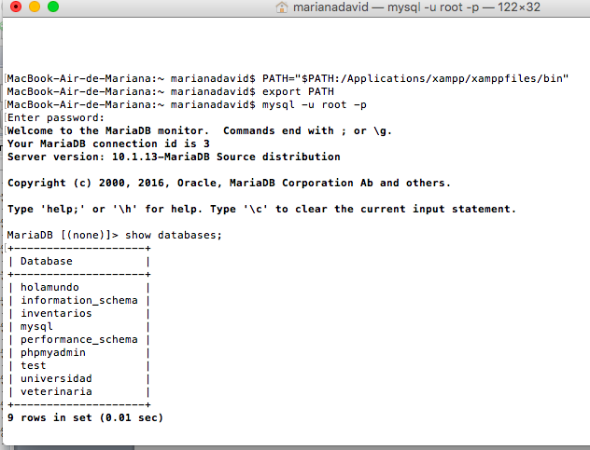

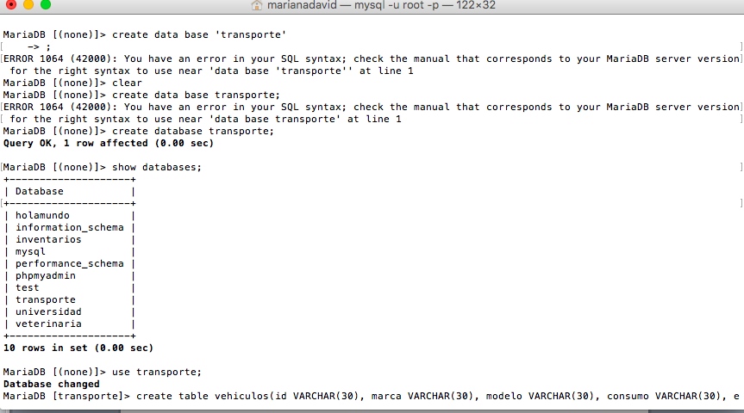

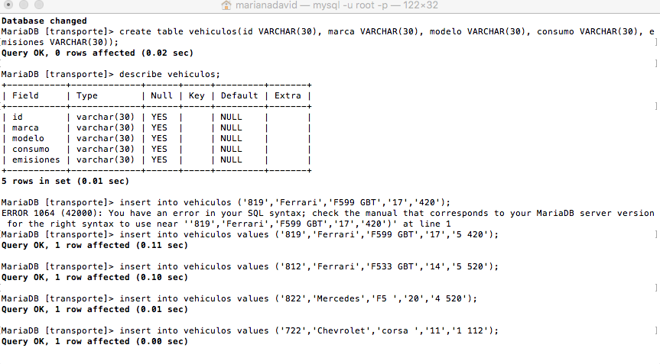

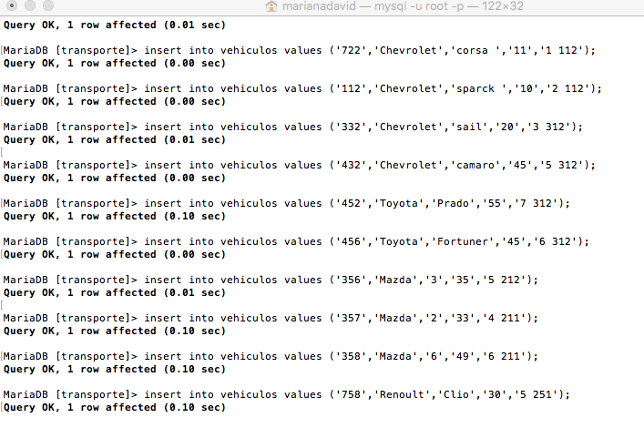

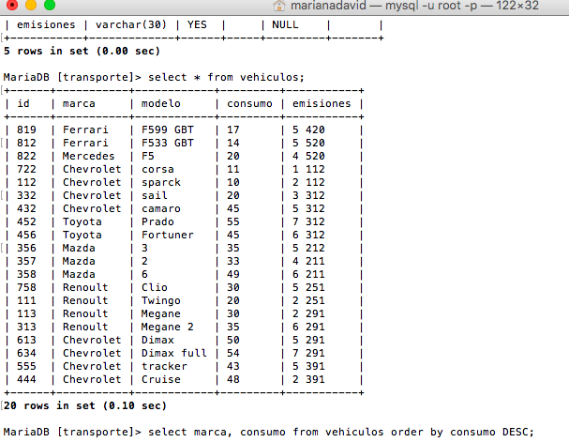

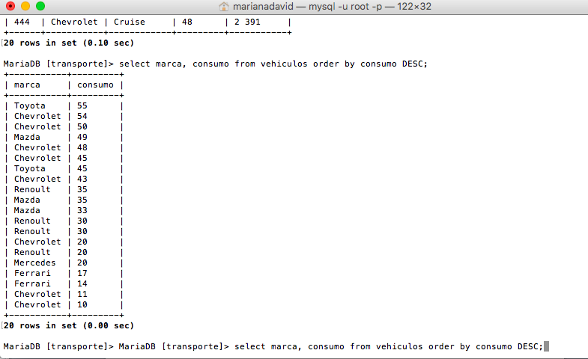

12. Que es modelado de datos:

El modelado de datos es el proceso de documentar un diseño de sistema de software complejo como un diagrama de fácil comprensión, usando texto y símbolos para representar la forma en que los datos necesitan fluir. El diagrama se puede utilizar como un mapa para la construcción de un nuevo software o para la reingeniería de una aplicación antigua.

13. Definir.

1. Modelo conceptual: Conocido también como modelo de dominio el cual es la descripción de cómo se relacionan los conceptos en un problema. El modelo conceptual sirve para representar un problema de manera grafica a través de diagramas entidad relación
2. Modelo lógico: Es una descripción de la estructura de la base de datos en términos de las estructuras de datos que puede procesar un tipo de SGBD     (SISTEMA DE GESTION DE BASE DE DATOS). Un modelo lógico es un lenguaje usado para especificar esquemas lógicos (modelo relacional, modelo de red, etc.). El diseño lógico depende del tipo de SGBD que se vaya a utilizar, no depende del producto concreto.”
3. Modelo fisico: Es una descripción de la implementación de una base de datos en memoria secundaria: las estructuras de almacenamiento y los métodos utilizados para tener un acceso eficiente a los datos. Por ello, el diseño físico depende del SGBD concreto y el esquema físico se expresa mediante su lenguaje de definición de datos.”

Es una implementación de una base de datos en las estructuras de almacenamiento y los métodos eficiente a los datos. Depende del SGBD concreto, y se expresa de una manera más detallada (atributos, relaciones, etc.).

14. Definir los siguientes elementos del modelo entidad relación E/R.

ENTIDAD FUERTE: Representa un objeto/elemento del Universo de discurso (del problema a resolver) que no necesita de otra para su identificación, es una entidad principal

ENTIDAD DEBIL: Representa un objeto/elemento del Universo de discurso (del problema a resolver) pero que necesita de una relación con otra entidad para su identificación.

RELACIONES: Es un vínculo que nos permite definir una dependencia entre varias entidades, es decir, nos permite exigir que varias entidades compartan ciertos atributos de forma indispensable.

El grado de la relación determina cuántas entidades participan de la relación

Binarias 2 entidades relacionadas

unarias (o recursivas) 1 entidad relacionada

n-arias (ternarias, etc.) 3 o más entidades relacionadas

PARTICIPACION: Participación en la relación indica si la existencia de una entidad requiere la existencia de la entidad asociada (mandatoria o total) o no es requerida en todos los casos (opcional o parcial).

(0,1 – 1,1 – 0,n – 1,n)

CARDINALIDAD: o conectividad de la relación especifica el número posibles instancias de la relación para cada entidad participante:

- 1:1, 1:N, N:N (en relaciones binarias)

- 1:1:1, 1:1:N, 1:N:N, N:N:N (en relaciones ternarias) (en relaciones ternarias)

ATRIBUTOS: Definen o identifican las características de entidad (es el contenido de esta entidad). Cada entidad contiene distintos atributos, que dan información sobre esta entidad. Estos atributos pueden ser de distintos tipos (numéricos, texto, fecha...).

Obligatorio: son el atributo único que tiene un registro en una entidad o lista el cual lo podrá seleccionar de entre todos los demás. Ejemplo, cedula, o placa de vehículo

Opcionales: Son campos no obligatorios. Ejemplo, correo electrónico.

Simple: son aquellos que no están divididos en sub partes. Ejemplo, una persona no puede tener más de una edad. O género, H o M

Compuesto: es cuando está formado por más de un atributo. Ejemplo, nombre, esta compuesto por nombre, apellido paterno y apellido materno.

Univaluado: Son los que tienen un solo valor. Ejemplo, la entidad persona solo puede tener una “edad”

Multivaluado: son aquellos que pueden representar varios valores simultáneamente para una misma entidad. Ejemplo, Una persona puede tener varios teléfonos.

Almacenados: son los atributos que cuyo valor guardan una cantidad que se utiliza para realizar cálculos con otros atributos o entidades.

Derivados: cuyo valor se puede derivar del valor de otros atributos. Ejemplo, se puede calcular a partir de la fecha de nacimiento y la fecha actual.

Valor Nulo: un atributo toma un valor nulo cuando una entidad no tiene un valor para un atributo

DOMINIO DE ATRIBUTO: Son los valores que son posible asignar a ese atributo para cada entidad

Ejemplo – dominio de EDAD en BD Compañía: 16-65.

15. Definir la cardinalidad de las siguientes relaciones binarias:

a) Hombre está casado con mujer en una sociedad monogamica. ( 1:1)

b) Hombre está casado con una mujer en una sociedad machista poligamica. (1:N)

c) Hombre está casado con una mujer, en una sociedad polígama liberal. (N:N)

d) Pescador pesca Pez. (1:N)

e) Arquitecto diseña casa. (1:N)

f) Piezas forman producto. ( N:1)

g) Turista viaja hotel. (N:1)

h) Jugador juega en equipo. (N:N)

16. Que tipo de atributos son los siguientes atributos de la entidad persona.

ENTIDAD PERSONA:

a) Fecha de nacimiento. univaluado

b) Lugar de nacimiento. univaluado

c) Edad. Derivado (de fecha nacimiento – fecha actual)

d) EsMayorDeEdad. Simple – derivado

e) DNI. Obligatorio o identificador principal

f) Telefonos. Opcional

g) Apellidos. Compuesto junto a nombre para formar el atributo de nombre nombreCompleto.

17. Realizar el modelo conceptual para el siguiente caso:

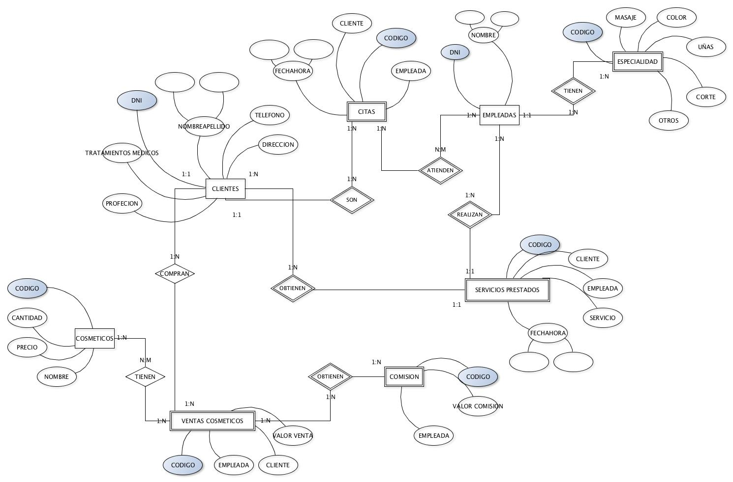

BIBLIOGRAFÍA

<https://codigofacilito.com/videos/curso_bases_de_datos_en_mysql_conceptos_basicos>

<http://histinf.blogs.upv.es/2011/01/04/historia-de-las-bases-de-datos/>

<http://dle.rae.es/?id=Bskzsq5|BsnXzV1>

[https://es.wikipedia.org/wiki/**Tipo_de_dato**](https://es.wikipedia.org/wiki/Tipo_de_dato)

[**http://dle.rae.es/?id=711mEYU**](http://dle.rae.es/?id=711mEYU)

[**http://cursoseducate.com/curso-access/definicion-de-campo-clave/**](http://cursoseducate.com/curso-access/definicion-de-campo-clave/)

[**https://es.wikipedia.org/wiki/Tabla_(base_de_datos**](https://es.wikipedia.org/wiki/Tabla_(base_de_datos)**)**

[**http://alejandraguerrerop.blogspot.com.co/2010/08/consultas.html**](http://alejandraguerrerop.blogspot.com.co/2010/08/consultas.html)

[**https://es.wikipedia.org/wiki/%C3%8Dndice_(base_de_datos**](https://es.wikipedia.org/wiki/%C3%8Dndice_(base_de_datos)**)**

[**https://es.wikipedia.org/wiki/Vista_(base_de_datos**](https://es.wikipedia.org/wiki/Vista_(base_de_datos)**)**

[**http://alejandraguerrerop.blogspot.com.co/2010/09/informe.html**](http://alejandraguerrerop.blogspot.com.co/2010/09/informe.html)

[**https://es.wikipedia.org/wiki/Guion**](https://es.wikipedia.org/wiki/Guion)

[Definición de procedimiento - Qué es, Significado y Concepto](http://definicion.de/procedimiento/#ixzz4JQ2KWuAF) <http://definicion.de/procedimiento/#ixzz4JQ2KWuAF>

<http://paraquesirven.com/para-que-sirven-las-bases-de-datos/>

<http://www.20minutos.es/noticia/203609/0/bases/datos/grandes/>

[**https://es.wikipedia.org/wiki/Edgar_Frank_Codd**](https://es.wikipedia.org/wiki/Edgar_Frank_Codd)

[**https://es.wikipedia.org/wiki/Lawrence_J._Ellison**](https://es.wikipedia.org/wiki/Lawrence_J._Ellison)

[**https://es.wikipedia.org/wiki/Roger_Summit**](https://es.wikipedia.org/wiki/Roger_Summit)

[**https://es.wikipedia.org/wiki/Michael_Widenius**](https://es.wikipedia.org/wiki/Michael_Widenius)

[**https://es.wikipedia.org/wiki/Bill_Gates**](https://es.wikipedia.org/wiki/Bill_Gates)

[**https://www.ecured.cu/Sistema_Gestor_de_Base_de_Datos**](https://www.ecured.cu/Sistema_Gestor_de_Base_de_Datos)

[**http://www.desarrolloweb.com/articulos/sistemas-gestores-bases-datos.html**](http://www.desarrolloweb.com/articulos/sistemas-gestores-bases-datos.html)

[**http://es.slideshare.net/nipas/10-sgbd**](http://es.slideshare.net/nipas/10-sgbd)

[**http://revistadigital.inesem.es/nuevas-tecnologias/los-gestores-de-bases-de-datos-mas-usados/**](http://revistadigital.inesem.es/nuevas-tecnologias/los-gestores-de-bases-de-datos-mas-usados/)

[**http://dryvalleycomputer.com/index.php/bases-de-datos/el-modelo-relacional/61-las-12-normas-de-codd**](http://dryvalleycomputer.com/index.php/bases-de-datos/el-modelo-relacional/61-las-12-normas-de-codd)

[**http://searchdatacenter.techtarget.com/es/definicion/SQL-o-lenguaje-de-consultas-estructuradas**](http://searchdatacenter.techtarget.com/es/definicion/SQL-o-lenguaje-de-consultas-estructuradas)

[**https://es.wikipedia.org/wiki/SQL**](https://es.wikipedia.org/wiki/SQL)

[**http://www.cristalab.com/tutoriales/como-funciona-sql-injection-seguro-eres-vulnerable-c113268l/**](http://www.cristalab.com/tutoriales/como-funciona-sql-injection-seguro-eres-vulnerable-c113268l/)

[**https://msdn.microsoft.com/es-es/library/ff848766.aspx**](https://msdn.microsoft.com/es-es/library/ff848766.aspx)

[**https://msdn.microsoft.com/es-co/library/ff848799.aspx**](https://msdn.microsoft.com/es-co/library/ff848799.aspx)

[**http://dryvalleycomputer.com/index.php/bases-de-datos/mysql/111-dcl-lenguaje-de-control-de-datos**](http://dryvalleycomputer.com/index.php/bases-de-datos/mysql/111-dcl-lenguaje-de-control-de-datos)

[**https://es.wikipedia.org/wiki/Tcl**](https://es.wikipedia.org/wiki/Tcl)

[**http://searchdatacenter.techtarget.com/es/definicion/Modelado-de-datos**](http://searchdatacenter.techtarget.com/es/definicion/Modelado-de-datos)

[**http://www.elconspirador.com/2013/12/21/que-es-y-para-que-sirve-un-modelo-conceptual/**](http://www.elconspirador.com/2013/12/21/que-es-y-para-que-sirve-un-modelo-conceptual/)

[**https://irfeyal.wordpress.com/bases-de-datos/modelamiento-de-bdd/**](https://irfeyal.wordpress.com/bases-de-datos/modelamiento-de-bdd/)

[**http://tavoberry.com/MER/reglas_del_modelo_er.html**](http://tavoberry.com/MER/reglas_del_modelo_er.html)